# A ***Kontrasztok Alapfokú Művészeti Iskola***

# szeretettel meghívja Önt és kedves családját a

# VIII. Kontrasztok Zenei Fesztivál rendezvényéhez kapcsolódó próbahangversenyére***,***

# mely 2016. április 19-én, kedden 1800 órai kezdettel kerül megrendezésre a

Református Gimnázium aulájában.

(7627 Pécs, Engel J. u. 11-15.)

Műsor:

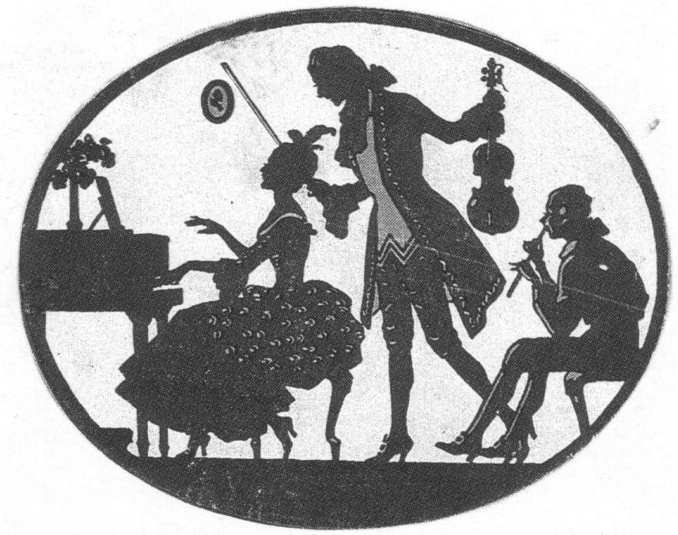

|  |  |  |  |  |
| --- | --- | --- | --- | --- |
| Korcsoport-beosztás a VIII. Kontrasztok  Zenei Fesztiválon | I. | Bittó Fanni | Kocsár Miklós: Saltus hungaricus  Barrel: Boogie | furulya |
| I. | Dohány Gréta | J. Haydn: Arietta | fuvola |
| II. | Mátés Anna | Sosztakovics: Tréfás keringő | fuvola |
| II. | Molnár Boglárka | Antonio Vivaldi: Siciliano  Csajkovszkij: Nápolyi dal | altfurulya |
| II. | Őri Borbála | Mackie: Esti tánc | fuvola |
| III. | Flódung Áron | Rimsky - Korsakov: Mazurka  Scott Joplin: Entertainer | klarinét |
| III. | Strácz-Lukács Eszter | Wilhelm Popp: Spanyol tánc | fuvola |
| III. | Szentgyörgyváry Botond | Anonymus-Folia: D'Espagne  Pavlovits D.: Vitorlák | gitár |
| IV. | Balog Olivèr | George Gershwin: I've got plenty of nothing  John Kander: Cabaret | fagott |
| IV. | Bozsányi Dénes | Glenn Miller: Holdfény szerenád  Vallasa: Kecskeméti táncok | klarinét |
| IV. | Pőcze Andor Iván | Leo Brouwer: Un Dia de Noviembre | gitár |
| Kamara | Balog Levente –  Balog Olivér | Mancini: Pink Panther | klarinét-fagott |
|  |  |  |  |

Felkészítő tanárok:

Domokos Lehel, Haszon Balázs, Pusztai Diána